Бүгін, 3маусым күні мектебімізде 9-сынып білім алушылары үшін қорытынды аттестаттау аясында таңдау пәндері бойынша жазбаша емтихан өткізілді.
Білім алушылар Қазақстан тарихы, информатика, қазақ әдебиеті және биология пәндері бойынша білімдерін сарапқа салды.
Емтихан Қазақстан Республикасы Оқу-ағарту министрлігінің талаптарына сәйкес ұйымдастырылып, барлық білім алушыларға қажетті жағдай жасалды. Емтихан барысында комиссия мүшелері мен бақылаушылар тәртіптің сақталуын қадағалап, оқушылар өз білімдері мен дайындық деңгейлерін көрсетті.
Білім алушылар емтихан тапсырмаларын жауапкершілікпен орындап, өздерінің теориялық білімдері мен практикалық дағдыларын таныта білді.
Барлық түлектерімізге сәттілік тілеп, жоғары нәтижелерге қол жеткізулеріне тілектеспіз!
#ҚорытындыАттестаттау2026 #9сынып #ТаңдауПәндері #ҚазақстанТарихы #Информатика #ҚазақӘдебиеті #Биология #МектепЖаңалықтары #БілімСапасы #МектепӨмірі

Сегодня, 3 июня, в нашей школе в рамках итоговой аттестации обучающихся 9-х классов состоялся письменный экзамен по предметам по выбору.
Обучающиеся продемонстрировали свои знания по истории Казахстана, информатике, казахской литературе и биологии.
Экзамен был организован в соответствии с требованиями Министерства просвещения Республики Казахстан. Для всех обучающихся были созданы необходимые условия. В ходе экзамена члены комиссии и наблюдатели обеспечивали соблюдение установленного порядка, а учащиеся показали уровень своей подготовки и знаний.
Выпускники ответственно подошли к выполнению экзаменационных заданий, продемонстрировав теоретические знания и практические навыки.
Желаем всем нашим выпускникам успешных результатов и дальнейших достижений!
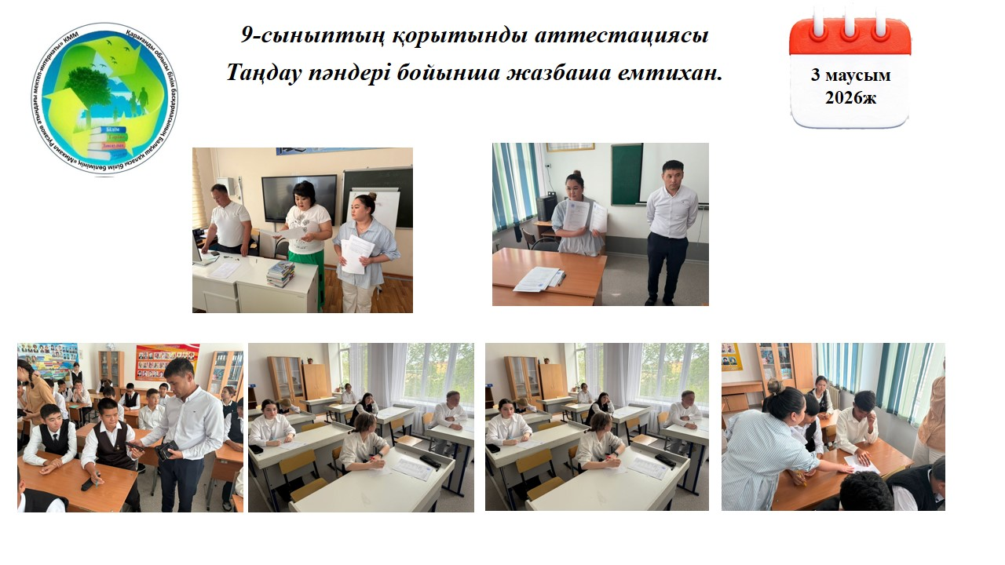
#ИтоговаяАттестация2026 #9класс #ПредметыПоВыбору #ИсторияКазахстана #Информатика #КазахскаяЛитература #Биология #ШкольныеНовости #КачествоОбразования #ШкольнаяЖизнь

